Задание выполнялось на компьютере со следующими параметрами:

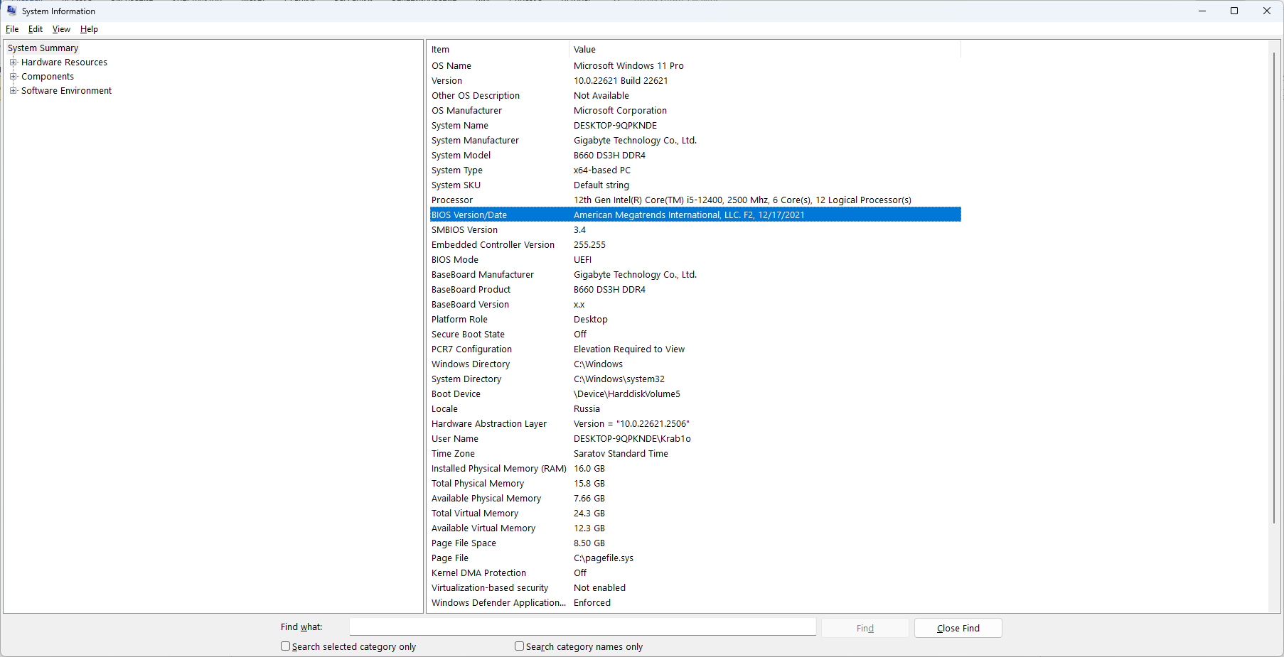

Из важного:

CPU: 12th Gen Intel(R) Core(TM) i5-12400, 2500 Mhz, 6 Core(s), 12 Logical Processor(s)

Motherboard: B660 DS3H DDR4

RAM: 16.0 GB со скоростью 2400MHz

Задание 1 (вариант 6). Реализовать подсчёт следующего интеграла:

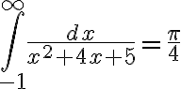

Совершим вычисления 10 раз, посчитаем среднее.

Результат решения (без применения параллелизма, методом прямоугольников):

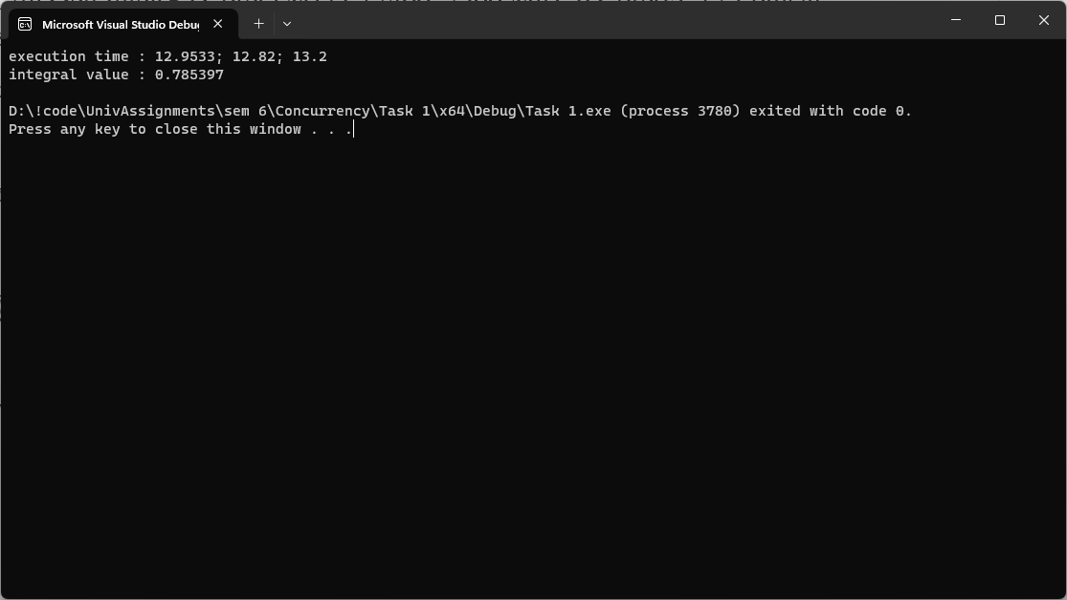

Результат решения (с применением параллелизма, методом прямоугольников):

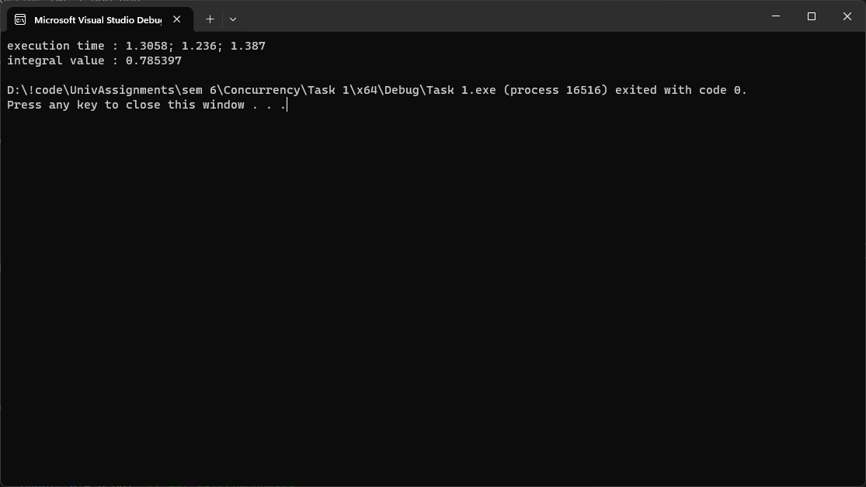

Выигрыш в скорости почти в 10 раз, что соотносится с количеством логических процессоров системы (12): часть ресурсов требуется на диспетчеризацию задач между потоками.

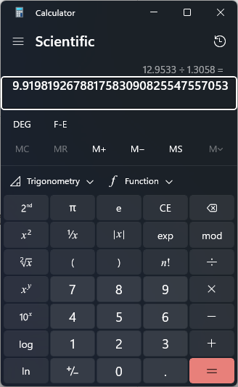

Результат решения (без применения параллелизма, метод Симпсона):

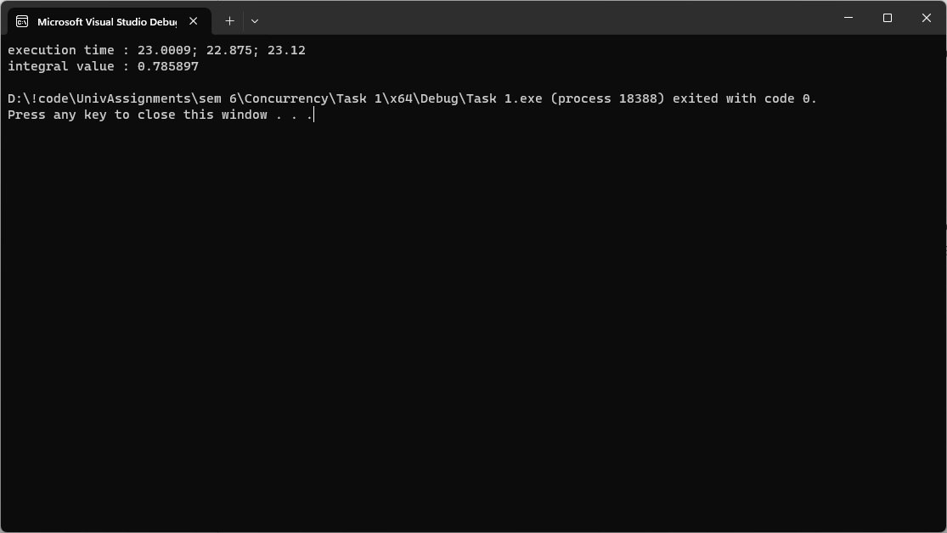

Результат решения (с применением параллелизма, метод Симпсона):

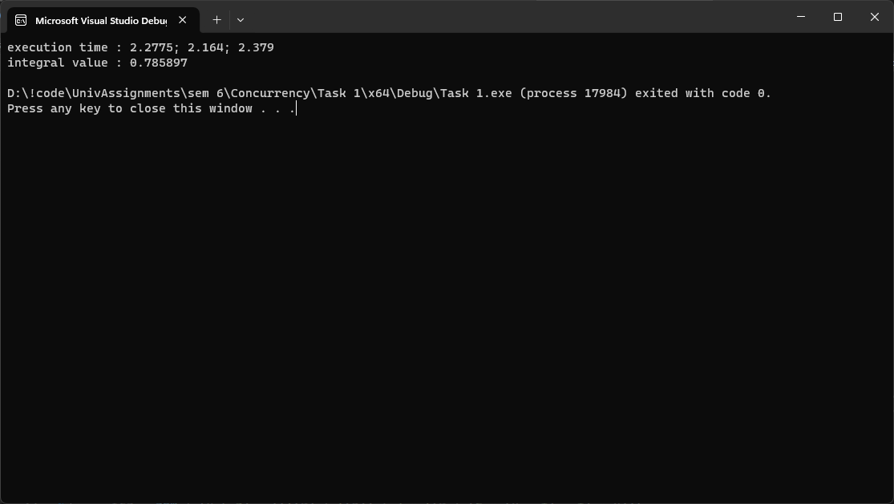

Отношение практические такое же:

